XXXX大学2021年秋季学期《大学物理》考试试卷(B)卷
参考答案和评分标准

一．选择题（共10小题，每小题3分，共30分）
1．(B)；2．(D)；3．(C)；4．(D)；5．(B)；6．(B)；7．(C)；8．(A)；9．(D)；10．(C)。

二．填空题（共7小题，共20分）
1．291 Hz或309 Hz (2分，只答一个的扣1分)；
2．2 (3分)； 3．4 I₀ (3分)；
4．5 (3分)； 5．2 (3分)；
6．4/5 (3分)； 7．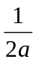 (3分)；

三．计算题（共5小题，共50分）
1．（本题10分）
解：此题为弹簧振子模型，显然物体做简谐振动，
- 设物体的运动方程为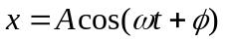，下面分别求解简谐振动的三个特征量。
由题意看出，在新的平衡位置，再下拉10 cm，即为最大位移。
故而振幅A = 10 cm = 0.1 m； （2分）
由题意可算出弹簧劲度系数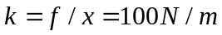，则角频率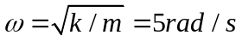
由于初始即位于最大位移处，故而初相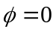 （2分）
因此，物体运动方程为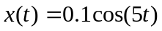 (SI) （2分）
- 物体在平衡位置上方5 cm时，回复力：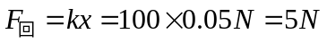 （2分）
而弹簧对物体的拉力和重力的合力提供回复力：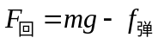
故而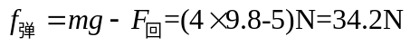 （2分）

2．（本题10分）
解：
(1) 由形成驻波的条件可知待求波的频率和波长均与已知波相同，只是传播方向为x轴的负方向。又由于x = 0处待求波与已知波同相位，因此，待求波的表达式为：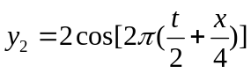 （2分）
(2) 驻波表达式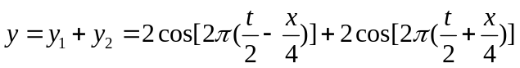 （2分）
由三角函数和差化积可得：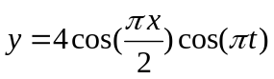 (SI) （2分）
(3) 波节位置可由下式求出：
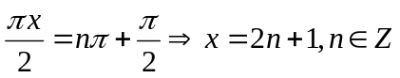 （2分）
因此离原点最近的四个波节的坐标是：x = -3, -1, 1, 3，单位m。（2分）

3．（本题10分）
解：
(1) 由于两块平玻璃板材质相同与空气折射率不同，上下两个表面必然一个有半波损失而另一个没有，所以劈形膜顶点处两束反射光的光程差为λ/2，所以是暗纹（2分）
(2) 第k个明纹对应的光程差为：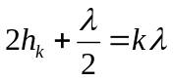， （2分）
解得第k个明纹所对应的空气薄膜的厚度为：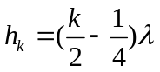，k = 1, 2, 3, …（2分）
[或者光程差表示为：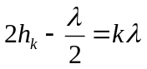，解得：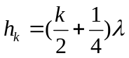，k = 0, 1, 2, …但没有第0个纹的说法，所以酌情扣分]
(3) 设纸片厚度为d，由(2)中发结果第10个明纹对应的光程差为：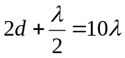，（2分）
解得第10个明纹所对应的纸片的厚度为：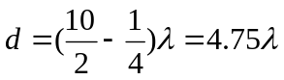 （2分）

4．（本题10分）
解：按照相对论时空观，沿着运动方向异地配置的两个事件，在一个系中同时发生，另一个系中一定不同时，所以车上的观察者测得两闪电击中火车前后端不是同时发生的。（2分）
设地面参考系为S系，火车参考系数为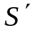系，
在地面系看来，闪电击中火车头尾两事件的时间间隔Δt = t_{头} - t_{尾} = 0，同时发生
空间间隔为：Δx = x_{头} - x_{尾} = L₀（2分）
在火车系看来闪电击中火车头尾两事件的时间间隔由洛仑兹变换给出：
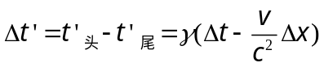，其中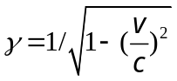 （2分）
由前面分析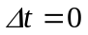，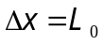/γ，代入得
//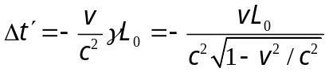 （2分）
上式中负号表明，在火车参考系中，闪电击中车头这一事件先发生。 （2分）

5．（本题10分）
解：
- 氢原子基态的能量大小E₁相当于在金属氢中发生光电效应的逸出功A （2分）
则由光电效应方程中红限频率（波长）的定义可得：
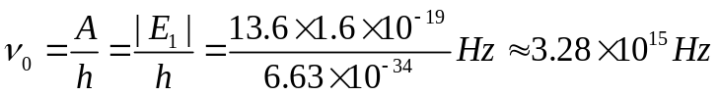；（2分）
- 根据光电效应方程（或能量守恒方程），产生光电子的最大初动能为：
（2分）
由德布罗意关系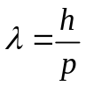，在非相对论条件下有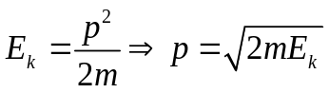（2分）
因此代入(1)中结果可得
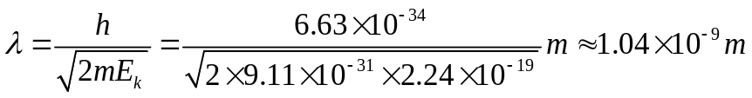（2分）

